МИНИСТЕРСТВО ОБРАЗОВАНИЯ И НАУКИ УКРАИНЫ

ДОНЕЦКИЙ НАЦИОНАЛЬНЫЙ ТЕХНИЧЕСКИЙ УНИВЕРСИТЕТ

Кафедра «Управление качеством»

**КОНТРОЛЬНАЯ РАБОТА**

На тему «Семь инструментов контроля качества»

г. Донецк

2010

**Введение**

В современном мире чрезвычайно важное значение приобретает проблема качества продукции. От ее успешного решения в значительной степени зависит благополучие любой фирмы, любого поставщика. Продукция более высокого качества существенно повышает шансы поставщика в конкурентной борьбе за рынки сбыта и, самое важное, лучше удовлетворяет потребности потребителей. Качество продукции - это важнейший показатель конкурентоспособности предприятия.

Качество продукции закладывается в процессе научных исследований, конструкторских и технологических разработок, обеспечивается хорошей организацией производства и, наконец, оно поддерживается в процессе эксплуатации или потребления. На всех этих этапах важно осуществлять своевременный контроль и получать достоверную оценку качества продукции.

Для уменьшения затрат и достижения уровня качества, удовлетворяющего потребителя нужны методы, направленные не на устранение дефектов (несоответствий) готовой продукции, а на предупреждение причин их появления в процессе производства.

Годами упорного труда специалисты выделяли из мирового опыта по крупицам такие приемы и подходы, которые можно понять и эффективно использовать без специальной подготовки, причем делалось это так, чтобы обеспечить реальные достижения при решении подавляющего большинства проблем, возникающих в реальном производстве.

В итоге была выработана система практических методов, рассчитанных на массовое применение. Это так называемые семь простых методов (инструментов), которые и будут рассмотрены в данном реферативном обзоре.

1. **Метод "Семь основных инструментов контроля качества”**

Качество продукции - совокупность свойств продукции, обусловливающих ее пригодность удовлетворять определенные потребности в соответствии с назначением. Качество продукции или услуг является одним из важнейших факторов успешной деятельности любой организации или предприятия.

Один из базовых принципов управления качеством состоит в принятии решений на основе фактов. Наиболее полно это решается методом моделирования процессов, как производственных, так и управленческих инструментами математической статистики. Однако, современные статистические методы довольно сложны для восприятия и широкого практического использования без углубленной математической подготовки всех участников процесса. К 1979 году Союз японских ученых и инженеров (JUSE) собрал воедино семь достаточно простых в использовании наглядных методов анализа процессов. При всей своей простоте они сохраняют связь со статистикой и дают профессионалам возможность пользоваться их результатами, а при необходимости - совершенствовать их.

Цель метода “Семь основных инструментов контроля качества” заключается в выявлении проблем, подлежащих первоочередному решению, на основе контроля действующего процесса, сбора, обработки и анализа полученных фактов (статистического материала) для последующего улучшения качества процесса.

Суть метода - контроль качества (сравнение запланированного показателя качества с действительным его значением) - это одна из основных функций в процессе управления качеством, а сбор, обработка и анализ фактов - важнейший этап этого процесса.

Из множества статистических методов для широкого применения выбраны только семь, которые понятны и могут легко применяться специалистами различного профиля. Они позволяют вовремя выявить и отобразить проблемы, установить основные факторы, с которых нужно начинать действовать, и распределить усилия с целью эффективного разрешения этих проблем.

Ожидаемый результат - решение до 95% всех проблем, возникающих на производстве.

**Семь основных инструментов контроля качества**

Семь основных инструментов контроля качества - набор инструментов, позволяющих облегчить задачу контроля протекающих процессов и предоставить различного рода факты для анализа, корректировки и улучшения качества процессов.

1. **Контрольный листок** - инструмент для сбора данных и их автоматического упорядочения для облегчения дальнейшего использования собранной информации.
2. **Гистограмма** - инструмент, позволяющий зрительно оценить распределение статистических данных, сгруппированных по частоте попадания данных в определенный (заранее заданный) интервал.
3. **Диаграмма Парето** - инструмент, позволяющий объективно представить и выявить основные факторы, влияющие на исследуемую проблему, и распределить усилия для ее эффективного разрешения.
4. **Метод стратификации** (расслаивания данных) - инструмент, позволяющий произвести разделение данных на подгруппы по определенному признаку.
5. **Диаграмма разброса** (рассеивания) - инструмент, позволяющий определить вид и тесноту связи между парами соответствующих переменных.
6. **Диаграмма Исикавы** (причинно-следственная диаграмма) - инструмент, который позволяет выявить наиболее существенные факторы (причины), влияющие на конечный результат (следствие).
7. **Контрольная карта** - инструмент, позволяющий отслеживать ход протекания процесса и воздействовать на него (с помощью соответствующей обратной связи), предупреждая его отклонения от предъявленных к процессу требований.

Рассмотрим содержание этих методов и возможности их применения.

**2. Семь основных инструментов контроля качества**

* 1. **Контрольный лист**

**Контрольные листы** (или сбор данных) – специальные бланки для сбора данных. Они облегчают процесс сбора, способствуют точности сбора данных и автоматически приводят к некоторым выводам, что очень удобно для быстрого анализа. Результаты легко преобразуются в гистограмму или диаграмму Парето. Контрольные листки могут применяться как при контроле по качественным, так и при контроле по количественным признакам. Форма контрольного листа может быть разной, в зависимости от его назначения (рис. 1).

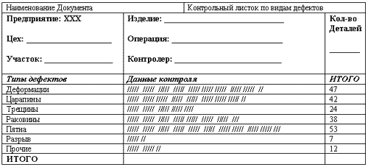

Рис. 1 - Примеры контрольного листка

* 1. **Гистограмма**

**Гистограмма** – вид столбцовой диаграммы. Служит для обобщения цифровых данных. Может быть использована как средство графического отображения данных контрольного листа. Характер распределения полученных данных может обнаружить суть проблемы. Предназначена для коммуникации непосредственно с людьми, управляющими процессом. Гистограмма отображает зависимость частоты попадания параметров качества изделия или процесса в определенный интервал значений от этих значений.

Гистограмма строится следующим образом (рис. 2):

1. Определяем наибольшее значение показателя качества.
2. Определяем наименьшее значение показателя качества.
3. Определяем диапазон гистограммы как разницу между наибольшим и наименьшим значением.
4. Определяем число интервалов гистограммы. Часто можно пользоваться приближенной формулой: (число интервалов) = Ц (число значений показателей качества) Например, если число показателей = 50, число интервалов гистограммы = 7.
5. Определяем длину интервала гистограммы = (диапазон гистограммы) / (число интервалов).
6. Разбиваем диапазон гистограммы на интервалы.
7. Подсчитываем число попаданий результатов в каждый интервал.
8. Определяем частоту попаданий в интервал = (число попаданий)/(общее число показателей качества)
9. Строим столбчатую диаграмму.

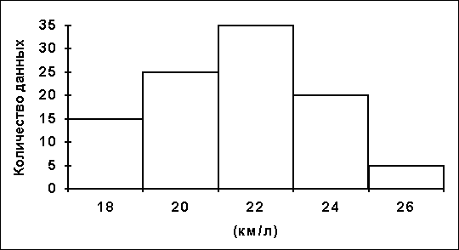

Рис. 2 - Гистограмма потребления топлива для 100 автомобилей

**2.3 Диаграмма Парето**

Анализ Парето получил свое название по имени итальянского экономиста Вилфредо Парето, который показал, большая часть капитала (80%) находится в руках незначительного количества людей (20%). Парето разработал логарифмические математические модели, описывающие это неоднородное распределение, а математик М.Оа. Лоренц представил графические иллюстрации.

Правило Парето - "универсальный" принцип, который применим во множестве ситуаций, и без сомнения - в решении проблем качества. Джозеф Джуран отметил "универсальное" применение принципа Парето к любой группе причин, вызывающих то или иное последствие, причем большая часть последствий вызвана малым количеством причин. Анализ Парето ранжирует отдельные области по значимости или важности и призывает выявить и в первую очередь устранить те причины, которые вызывают наибольшее количество проблем (несоответствий).

Анализ Парето как правило иллюстрируется **диаграммой Парето**, на которой по оси абсцисс отложены причины возникновения проблем качества в порядке убывания вызванных ими проблем, а по оси ординат - в количественном выражении сами проблемы, причем как в численном, так и в накопленном (кумулятивном) процентном выражении.

На диаграмме отчетливо видна область принятия первоочередных мер, очерчивающая те причины, которые вызывают наибольшее количество ошибок. Таким образом, в первую очередь, предупредительные мероприятия должны быть направлены на решение проблем именно этих проблем (рис. 3).

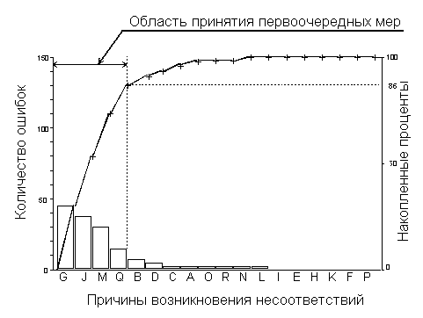

Рис. 3 - Диаграмма Парето

**2.4 Метод стратификации**

В основном, **стратификация** - процесс сортировки данных согласно некоторым критериям или переменным, результаты которого часто показываются в виде диаграмм и графиков

Мы можем классифицировать массив данных в различные группы (или категории) с общими характеристиками, называемыми переменной стратификации. Важно установить, которые переменные будут использоваться для сортировки.

Стратификация - основа для других инструментов, таких как анализ Парето или диаграммы рассеивания. Такое сочетание инструментов делает их более мощными (рис. 4).

На рисунке приведен пример анализа источника возникновения дефектов. Все дефекты (100%) были классифицированы на четыре категории - по поставщикам, по операторам, по смене и по оборудованию. Из анализа представленных донных наглядно видно, что наибольший вклад в наличие дефектов вносит в данном случае «поставщик 1».

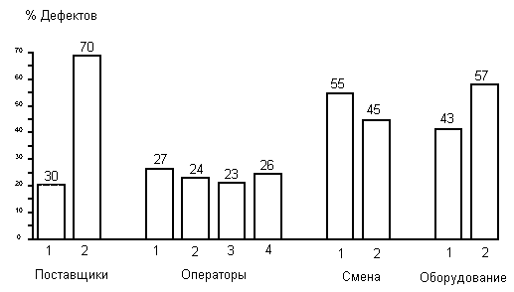

Рис. 4 - Стратификация данных

**2.5 Диаграмма разброса**

**Диаграмма (график) разброса -** показывает характер взаимоотношений между двумя переменными. Закономерности взаимосвязи могут как проявляться, так и отсутствовать вообще. Необработанные данные изображаются как функция двух переменных, между которыми затем может обнаружиться взаимосвязь. Например, существует ли зависимость между температурой окружающей среды и числом простудных заболеваний? Если падает температура, растет ли число заболеваний? Чем ближе точки располагаются к диагональной линии, тем более четко существует прямая зависимость двух указанных параметров. Взаимосвязь может быть положительной, отрицательной, либо отсутствовать вообще.

Если взаимосвязь будет установлена, то это облегчит определение сути проблемы (рис. 5).

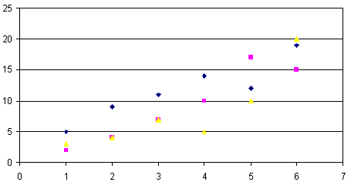

Рис. 5 - Диаграмма разброса: имеется прямая взаимосвязь между показателями качества

**2.6 Диаграмма Исикавы**

**Причинно-следственная диаграмма** (диаграмма Исикавы, «рыбий скелет»)- демонстрирует отношения между проблемой и ее возможными причинами. Обеспечивает модель установления связей между проблемой и факторами, влияющими на нее. Причинно-следственная диаграмма полезна для устранения причин появления проблем, а также полезна для понимания эффектов воздействия нескольких факторов на процесс. Анализируется четыре основных причинных фактора: человек, машина (оборудование), материал и метод работ. При анализе этих факторов выявляются вторичные, третичные и т.д. причины, приводящие к дефектам и подлежащие устранению. Для анализа дефектов и построения диаграммы необходимо определить максимальное число причин, которые могут иметь отношение к допущенным дефектам. Такую диаграмму еще называют диаграммой «четыре М» по составу основных факторов (рис. 6).

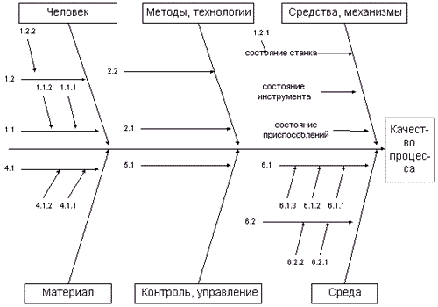

Рис. 6 - Пример диаграммы Исикавы

**2.7 Контрольная карта**

**Контрольные карты** - специальный вид диаграммы, впервые предложенный В. Шухартом в 1925 г. Контрольные карты имеют вид, представленный на рис. 7. Они отображают характер изменения показателя качества во времени.

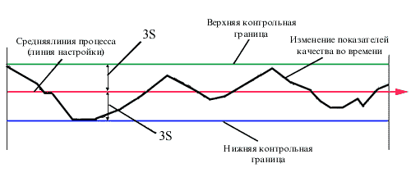

Рис. 7 - Общий вид контрольной карты

**Контрольные карты по количественным признакам** - это как правило сдвоенные карты, одна из которых изображает изменение среднего значения процесса, а 2-я - разброса процесса. Разброс может вычисляться или на основе размаха процесса R (разницы между наибольшим и наименьшим значением), или на основе среднеквадратического отклонения процесса S. В настоящее время обычно используются x - S карты, x - R карты используются реже.

**Контрольные карты по качественным признакам (рис. 8)**:

*Карта для доли дефектных изделий* (p-карта). В p-карте подсчитывается доля дефектных изделий в выборке. Она применяется, когда объем выборки - переменный.

*Карта для числа дефектных изделий* (np-карта). В np-карте подсчитывается число дефектных изделий в выборке. Она применяется, когда объем выборки - постоянный.

*Карта для числа дефектов в выборке* (с-карта). В с-карте подсчитывается число дефектов в выборке.

*Карта для числа дефектов на одно изделие* (u-карта)*.* В u-карте подсчитывается число дефектов на одно изделие в выборке.

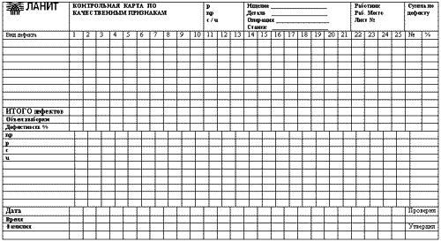

Рис. 8 - Бланк контрольной карты

**Вывод**

Рассмотренные семь инструментов контроля качества – простые и надежные средства для систематического решения большего количества (до 95%) проблем, касающихся контроля качества в самых разных областях.

При осуществлении контроля качества производится обязательный сбор данных, а затем их обработка с помощью статистических инструментов контроля качества. Овладеть ими обязан каждый менеджер по качеству, и пользоваться ими после соответствующей подготовки могут все участники процесса.

Методы применяются как непосредственно в производстве, так и на различных стадиях жизненного цикла продукции. Причем необязательно в процессе решения задачи должны использоваться все семь методов. Каждый метод может находить свое самостоятельное применение в самых различных случаях.

Достоинство метода - наглядность, простота освоения и применения.

Недостаток метода - низкая эффективность при проведении анализа сложных процессов.

**Список литературы**

1. Статья «Метод Семь основных инструментов контроля качества» Кузьмин А.М. , http://www.inventech.ru/lib/glossary/7basmeth/

# 2. Статья «7 простых инструментов контроля качества», Полховская Т., Адлер Ю., Шпер В., http://quality.eup.ru/DOCUM4/7_instrum.htm

3. http://www.management.com.ua/qm/qm036.html

4. http://ludenus.ru/articles/protsess-kontrolya-kachestva-instrumenty-i-metody-html/4/

5. http://ru.wikipedia.org